一、网上竞价竞价函
致：福建省承诚招标代理有限公司
根据贵方关于 福建农林大学后勤管理处更换门把手采购、FJCCZB2018-023WJ（项目名称）、（项目编号） 网上竞价项目及服务的采购文件，签字代表 王雪英、项目经理 （全名、职务）经正式授权并代表竞价方 福建百赢商贸有限公司、福州市晋安区北三环路鹤林家居建材广场8号楼113店（竞价方名称、地址） 参与贵方组织的本此网上竞价活动，并提交以下文件正副本各一份。
（1）竞价一览表
（2）所供设备及安装质量的保证和售后服务承诺(包括维保)
（3）资格证明文件（企业营业执照、税务登记证、组织机构代码证、法人授权委托书、报价承诺书）
（4）按竞价须知要求提供的全部文件
（5）以 转账 形式提交的竞价保证金，金额为 3000 元。
据此函，签字代表宣布同意如下：
1、竞价方将按竞价招标文件规定履行合同责任和义务。
2、竞价方已详细审查全部竞价文件，包括修改文件（如有的话）以及全部参考资料和相关附件。我们完全理解并同意放弃对这方面有不明及误解的权利。
3、保证依据竞价招标文件要求和我公司竞价书的承诺，及时与用户签订供货合同，按竞价书承诺的价格及时向福建省直单位提供高质量的产品和服务。
4、本项目竞价招标文件、竞价方的报价文件包括对售后服务的承诺对我方具有同等约束力。
5、获得竞价供货资格后若无法按约定条款履行义务或有拆、换设备及零件，贵方有权取消我方竞价供货资格，接受按政府采购有关法规对我方的处罚。
- 本竞价有效期自网上竞价报价文件递交截止时间起60个日历日。
7、如果在规定的竞价报价文件递交截止时间后，竞价方在竞价有效期内撤回竞价，其竞价保证金将被没收。
8、与本竞价有关的一切正式往来通讯请寄：
地址：福州市晋安区北三环路鹤林家居建材广场8号楼113店 邮编： 350013
电话： 83338089 传真： 83338089
竞价代表姓名、职务： 王雪英
手机： 15980218608
竞价方全称（加盖公章）： 福建百赢商贸有限公司 日期 2018 年 9 月 13 日
二、竞价一览表
竞价方全称（加盖公章）： 福建百赢商贸有限公司 竞价项目编号：FJCCZB2018-023WJ
合同包 | 品目号 | 货物名称 | 品牌型号 | 原产地 | 原产商全称 | 配置和参数 | 数量(对) | 单价(元) | 小计(元) | 交货期、付款方式及其他
1 | 1 | 更换门把手 | 君盛之家 | 广州 | 广州君亦盛五金制品有限公司 | 1.门把手样式：方形带＂推”字样（门外）门把手600个，方形带“拉”字样（门内）门把手600个。内外为一对，共计600对； 2．材质：采用304不锈钢、厚度≥1.0mm、管粗≥18mm； 3．尺寸：长度300mm（允许±5mm偏差值）、宽度80mm（允许士5mm偏差值）； 4.工艺：表面多次抛光，耐腐蚀，光滑有光泽、不生锈，焊接处牢固，防止脱落，背面对敲螺丝加固防止脱落； 5.维保期：二年 6.其他内容详见附件 | 600 | 71.5 | 42900 | 1.交货期：自通知书发出之日起10个工作日内与用户签订合同。合同签订后15个日历日内交货安装。（成交供应商应负责将原包装设备运至用户所在处并提供设备的免费安装。）  2、交货地点：福建省（具体按用户指定地点）。  3.付款方式：在货物安装调试完毕，验收合格后，支付货款的95%，在正常使用无质量问题情况下二年后无息付清余款。质保金要在质量保证期结束后才能取得。  4.维保期：二年，成交供应商货物安装调试完毕（含拆旧），免费保修期自验收合格之日起计算。保修期内，成交供应商须提供免费上门维修服务。维修人员接到维修通知后30分钟内响应，并在2小时内派人员到达现场，免费负责修理或更换有缺陷的零部件，除特殊情况外，故障排除时间24小时处理完毕。如24小时内无法修复，成交供应商应提供全新同质量同规格型号门把手供采购方使用。保修期内如同一故障发生三次，或在两个月内无法修复，成交供应商应无条件换货，其中发生一切费用由成交供应商承担。若无法按时响应处理，采购方可另行安排人员维修处理或更换门把手，其中一切费用从质保金中扣取。免费保修期满前1个月内成交供应商应提出结束保修期的报告，采购方派人进行现场检查，若发现问题，成交供应商应在两周内整改，否则不予支付质保金。
总价：人民币肆万贰仟玖佰元整（大写） ￥：42900元（小写）
竞价代表签字： 王雪英 职务： 项目经理 日期： 2018年9月13日
三、所供设备及安装质量的保证和售后服务承诺(包括维保)
福建农林大学：
根据贵方关于 福建农林大学后勤管理处更换门把手采购、FJCCZB2018-023WJ（项目名称）、（项目编号） 网上竞价项目及服务的采购文件，我司按规定程序进行投标报价，对中标后如约履行供应协议作出如下承诺：
1. 合同签订：自通知书发出之日起10个工作日内与用户签订合同。供货送至福建农林大学后勤管理处指定地点。本公司承诺采购方下达的物品采购计划到中标供应商供货完成周期不得超过15个日历天，逾期不能交付物品的将没收其履约保证金，并赔偿由此造成的一切损失。
2.付款方式：在货物安装调试完毕，验收合格后，支付货款的95%，在正常使用无质量问题情况下二年后无息付清余款。质保金要在质量保证期结束后才能取得。
3.设备服务要求
3.1质量技术要求
3.1.1提供的是全新的货物
3.1.2国产的货物及有关服务符合中华人民共和国的设计和制造生产或行业标准。
3.1.3进口货物及有关服务符合原产地和/或中华人民共和国的设计制造生产或行业标准。
3.1.4所提供的货物在提供给采购单位前具有完全的所有权，采购单位在中华人民共和国使用该货物或货物的任何一部分时，免受第三方提出的包括但不限于侵犯其专利权、商标权、工业设计权等知识产权和抵押权在内的担保物权的起诉。
3.1.5所提供的货物具有行政主管部门颁发的资质证书或国家质量监督部门的产品《检验报告》。货到验收时，提供货物的产品合格证、质量保证文件。若中标后，按合同规定完成货物的安装，并达到验收标准。
3.1.6承担货物运输、安装调试，提供验收检测说明书、图纸等其他类似的义务。提供的货物必须符合国家质量标准，具有国家认可的质检部门出具的质量鉴定书。
3.2设备安装及调试要求
3.2.1成交供应商应负责将原包装设备运至用户所在处并提供设备的免费安装。
3.2.2成交供应商在设备安装前应派人员进行实地勘察，设计安装调试方案，确保有关线路设计合理、运行可靠、维护方便。
3.2.3成交供应商负责组织专业技术人员进行设备安装调试，应向用户提供必须的基本备，保证各项安装工作顺利进行。
3.2.4设备验收前，成交供应商须提供完整的技术资料（包括产品说明书、用户手册、出厂明细表或装箱单、制造厂合格证书及其他相关文件资料）。
3.2.5成交供应商向用户提供安装和维修所需特殊专用的工具、备件及清单和中文说明书，其费用包括在报价内。
4. 质保期：二年，成交供应商货物安装调试完毕（含拆旧），免费保修期自验收合格之日起计算。保修期内，成交供应商须提供免费上门维修服务。维修人员接到维修通知后30分钟内响应，并在2小时内派人员到达现场，免费负责修理或更换有缺陷的零部件，除特殊情况外，故障排除时间24小时处理完毕。如24小时内无法修复，成交供应商应提供全新同质量同规格型号门把手供采购方使用。保修期内如同一故障发生三次，或在两个月内无法修复，成交供应商应无条件换货，其中发生一切费用由成交供应商承担。若无法按时响应处理，采购方可另行安排人员维修处理或更换门把手，其中一切费用从质保金中扣取。免费保修期满前1个月内成交供应商应提出结束保修期的报告，采购方派人进行现场检查，若发现问题，成交供应商应在两周内整改，否则不予支付质保金。
5.质保期外，提供标准电话技术支持,维修人员接到维修通知后30分钟内响应，并在2小时内派人员到达现场，免费负责修理只收取更换有缺陷的零部件的相关费用。
6．本公司售后服务承诺可以代替其他明示或暗示形式产品质量担保，并且可视为买方的唯一赔偿和卖方的唯一责任。

竞价方全称（加盖公章）： 福建百赢商贸有限公司
竞价代表姓名、职务： 王雪英

地址： 福州市晋安区北三环路鹤林家居建材广场8号楼113店 邮编： 350013
四、法定代表人授权书（原件）

福建百赢商贸有限公司 （竞价方全称）法人代表授权 王雪英 （竞价方代表姓名）为竞价方代表，参加贵方组织的 福建农林大学后勤管理处更换门把手采购 项目（竞价文件编号 FJCCZB2018-023WJ_）竞价采购活动，全权代表我方处理与本批竞价采购活动有关的一切事宜。（附法人身份证复印件和被授权人身份证复印件）
法定代表人签字： 吴 茂
被授权人签字： 王 雪 英
被授权人职务： 项 目 经 理
竞价方全称（加盖公章）： 福建百赢商贸有限公司
2018 年 9 月13 日

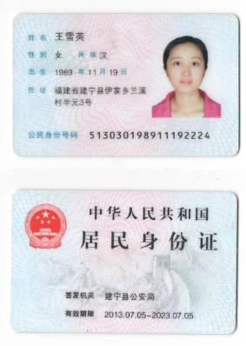
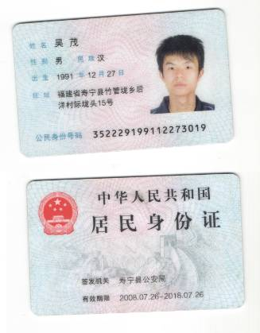
法人身份证复印件 被授权人身份证复印件
五、招标代理服务费承诺书

致：福建省承诚招标代理有限公司：
我们在贵司组织的 福建农林大学后勤管理处更换门把手采购 项目（项目编号：FJCCZB2018-023WJ ）的网上竞价活动中，如获成交。我们保证在领取网上竞价采购通知书的同时按中标金额的1.125%向贵司缴纳中标服务费。
我方如违约，愿接受按上述承诺金额的200%在投标保证金或货款中扣缴。

特此承诺！

竞价方全称（加盖公章）： 福建百赢商贸有限公司
地址： 福州市晋安区北三环路鹤林家居建材广场8号楼113店 邮编： 350013
电话： 83338089 传真： 83338089
竞价方授权代表签字： 王雪英
日期： 2018年9月13日

六、报价方应交的其它资料

- 资格证明文件：企业营业执照副本、税务登记证、组织机构代码证（按统一代码制度登记的报价人，则提供统一社会信用代码营业执照副本复印件）
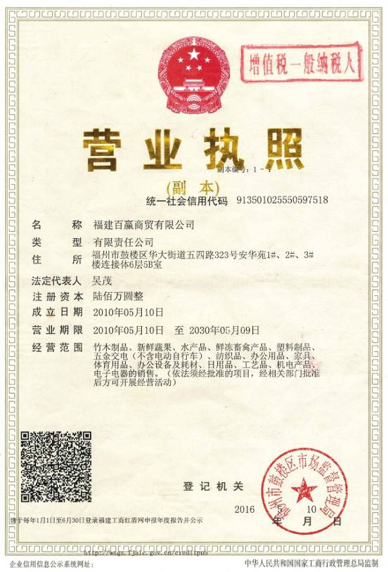
（此项上传竞价文件时无需扫描，递交竞价文件时附上）

附件：
参考图片
